Портфолио
воспитателя высшей квалификационной категории, работающей на группе компенсирующей направленности для детей с задержкой психического развития 5 – 7 лет
Максимовой Галины Георгиевны

Оглавление

- Общие сведения о воспитателе…………………………………….2
- Эссе……………………………………………………………………….4
- Обоснование выбора образовательной программы ………………..6
- Диагностика……………………………………………………………..10
- Анкета для родителей…………………………………………………..11
- Приложение
- Приложение I ………………………………………………………..13
- Презентация для детей………………………………………………17
- Информация о способах распространения представленного опыта работы…………………………………………………………………18
- Организация предметно-развивающей среды…………………18
- Презентация педагога…………………………………………………25
- Результаты педагогической деятельности……………………………26
- План работы по ознакомлению детей с ПДД…………………………27
- Конспекты НОД, развлечений………………………………………….28
7. Документы, отражающие уровень образования, квалификации…………49

1.«Общие сведения о воспитателе».

1.Фамилия, имя, отчество: Максимова Галина Георгиевна
2. Год, число и месяц рождения: 27.12.1967
3.Занимаемая должность на момент аттестации и дата назначения на эту должность: _воспитатель группы __компенсирующей направленности__для детей с ЗПР 28.08.1987 г.
4.Сведения о профессиональном образовании, наличии ученой степени, ученого звания
___1987 г. Челябинское педагогическое училище № 2, дошкольное воспитание со специализацией – воспитатель.
(когда и какое учебное заведение окончил, специальность и квалификация по диплому, ученая степень, ученое звание)
5.Сведения о повышении квалификации за последние 5 лет до проведения аттестации:
29.11- 08.12.2010 - ГОУ ДПО «ЧИППКРО» «Воспитание. Обучение и развитие детей с особыми образовательными потребностями в ДОУ» 72 часа.
11.05.- 01.06.2011 - МОУ ДПО Учебно-методический центр «Блог, как форма личного и корпоративного интернет - представительства».
6. Грамоты и благодарственные письма:
ПОЧЕТНАЯ ГРАМОТА МИНИСТЕРСТВА ОБРАЗОВАНИЯ И НАУКИ ЧЕЛЯБИНСКОЙ ОБЛАСТИ.

2. Эссе:

Мой педагогический стаж в МАДОУ ЦРР №350- 25 лет. На группе компенсирующей направленности для детей с ЗПР работаю с 1998 года вместе с воспитателем Хажеевой Зинаидой Николаевной и учителем-логопедом Волковойм Татьяной Владимировной. В 2000 году нашу команду дополнил и учитель-деффектолог Хлызова Наталья Федеровна.
В сиитуации обновления российского государства и в соответствии с действующими Федеральными государственными требованиями перед образовательными учреждениями сегодня стоит множество непростых задач.
Ведущей целью для педагогов стоит – «создание благоприятных условий для полноценного проживания ребенком дошкольного детства, формирование основ базовой культуры личности, всестороннее развитие психических и физических качеств в соответствии с возрастными и индивидуальными особенностями, подготовка к жизни в современном обществе, к обучении в школе, обеспечение безопасности жизнедеятельности дошкольника». ( Примерная основная общеобразовательная программа дошкольного образования).
Качество работы Дошкольных учреждений зависит от качества работы педагогов. В настоящее время востребован не просто воспитатель, а педагог – психолог, исследователь, инноватор. Приоритетной задачей педагога является
- забота о здоровье, эмоциональном благополучии,
- создание в группе атмосферы гуманного и доброжелательного отношения ко всем воспитанникам,
- максимальное использование разнообразных видов деятельности, их интеграция,
- творческая организация,
- вариативность,
- уважительное отношение к результатам детского творчества,
- единство к воспитанию детей в условиях ДОУ и семьи,
- преемственность.
Мои профессиональные действия базируются на соответствующих знаниях реализуемых программ в МАДОУЦРР: ПРИМЕРНАЯ ОБЩЕОБРАЗОВАТЕЛЬНАЯ ПРОГРАММА ДОШКОЛЬНОГО ОБРАЗОВАНИЯ «ОТ РОЖДЕНИЯ ДО ШКОЛЫ» под редакцией Н. Е. Вераксы, Т. С. Комаровой, М. А. Васильевой, специальной коррекционной под редакцией С.Г. Шевченко "Подготовка к школе детей с задержкой психического развития",что позволяет осуществлять работу в разных формах детской деятельности с учётом возрастных и индивидуальных особенностей детей, знакома с программой Л.А. Венгера «Развитие» и рядом вариативных методик в рамках программы «Детство». В целях развития логического мышления детей использую элементы ТРиЗ и игры Б.П. Никитина. Осуществляю отбор вариативных программ и методик и применяю их в соответствии с имеющимися условиями. Проявляю компетентность в вопросах методики проведения занятий, индивидуальной работы с учетом психофизиологических особенностей детей. Зная технологию игровой деятельности Н.Я. Михайленко и Н.А. Коротковой, создаю условия для реализации творческого потенциала детей в игре. Постоянно интересуюсь новыми программами, авторскими разработками, владею программой Л.А. Венгера «Развитие», коррекционными технологиями Г.Н.Лавровой, Л.С.Рычковой, Н.В.Нищевой, Е.А.Стребелевой, Т.А Датешидзе "Система коррекционной работы с задержкой речевого развития", Н.Ю.Боряковой. В целях развития логического мышления ввожу элементы ТРиЗ и игры Б.П. Никитина; по развитию сенсорного воспитания детей младшего дошкольного возраста основывается на разработках Э.Г.Пилюгиной, Л.А. Венгера «Воспитание сенсорной культуры ребенка».
Достаточно высокий уровень усвоения детьми программного материала — результат целенаправленной деятельности педагога.
В 2011-2012 учебном году я работала с детьми подготовительной группы. 50% детей поступили в массовую школу, 50% -в коррекционные классы.
Тесное взаимодействие с узкими специалистами, способствует корректировке педагогического процесса между воспитателями и специалистами МАДОУ, что способствует качественному усвоению детьми реализуемых программ в МАДОУ.
Активно принимала участие в проведении городских, районных мероприятий — открытых занятиях, районного методического объединения по реализуемым программам.
В 2008 году участвовала в районном конкурсе «Педагог дошкольного учреждения 2008» заняла 6 место.
В мае 2012 года провела открытое занятие по ознакомлению с окружающим миром и развитию речи «Мир природы» (рыбы) в рамках районной методической недели.
Создала блог на сайте http://gala-350.bloodspot.ru/
Ежегодно участвует в мастер-классах МАДОУ
Обобщила и распространила инновационный педагогический опыт на тему «Воспитание безопасного поведения детей дошкольного возраста», «Обобщение педагогического опыта в группе компенсирующей направленности для детей с ЗПР».

2. Обоснование выбора образовательной программы:
Работая на группе компенсирующей направленности для детей с ЗПР много лет, я находилась в поиске программы по « Воспитанию безопасного поведения у детей дошкольного возраста на улицах и дорогах города», отвечающей требованиям содержанию и структуры Программы. Мое внимание привлекли:
- статистика дорожно-транспортных происшествий с участие детей дошкольного возраста,
- особенности развития детей группы компенсирующей направленности с ЗПР,
- положение ребенка в семье, ухудшение условий на дорогах города, с ростом количества транспорта,
- передача детям знаний о правилах безопасного поведения на дорогах – одно из направлений подготовки детей к школе,
- особый социальный заказ семьи, общества и государства, обуславливающий важность и актуальность реализации данной темы.
Так состоялось моё знакомство с программой «Воспитанию безопасного поведения у детей дошкольного возраста на улицах и дорогах города» и я поняла - это то, что мне нужно.
В первых я опиралась:
- Федеральный Закон «О безопасности дорожного движения». Глава 1. Ст.1.
- Основные требования по обеспечению безопасности дорожного движения. Глава 1.Ст.22; ст. 29.
- Примерная основная общеобразовательная Программа дошкольного образования «ОТ РОЖДЕНИЯ ДО ШКОЛЫ» под редакцией Н.Е Вераксы, М.А. Васильевой, Т.С. Комаровой
- Сборник нормативно – правовых и методических материалов для организации работы по профилактике детского дорожного травматизма в образовательных учреждениях. Издательство: Администрация г. Челябинска Управления по делам образования г. Челябинска.
- Методические рекомендации «Организация работы по предупреждению детского дорожно-транспортного травматизма в образовательных учреждениях». Изданное Управлением ГИБДД ГУВД по Челябинской обл. 2004г.
- «Основы безопасности детей дошкольного возраста». Под ред. Р.В. Стеркиной. С-Пб. 2005.
Во вторых:
1.Эта программа широко апробирована в различных регионах России. Она имеет обстоятельное методическое обеспечение, разработки по созданию безопасной среды в ДОУ и конкретные технологии для практической работы с детьми данной группы.
А также раскрыты условия, соблюдение которых способствует успешной реализации программы в практике работы детского сада.
Необходимость апробирования этой Программы, её технологий была продиктована тем, что именно в ней я увидела начала формирования сознания дошкольников:
- основным правилам безопасности на улице и дорогах города
- способствует социальной адаптации детей через повышение жизненного опыта безопасного поведения на улицах и дорогах города.
- воспитывает потребность у детей безопасному поведению на улице и дорогах города
- активизирует родителей на совместную деятельность с дошкольными учреждениями по обучению детей безопасному поведению на улице и дорогах города.
2. Данная программа и её технологии позволяют формировать начала безопасной культуры поведения в условиях ДОУ не только детей, но и как повышение квалификации педагогов и просвещение родителей.
Хочу поделиться опытом работы.
Методические приемы для работы с детьми:
- Беседы с решением проблемных ситуаций;
- Работа с альбомом по основам безопасности жизнедеятельности детей;
- Изготовление совместно с детьми атрибутов для игр;
- Просмотр обучающих мультфильмов;
- Рассматривание картин, сюжетных картинок, иллюстраций в художественной литературе;
- Чтение художественной литературы;
- Отгадывание загадок;
- Игровые и обучающие ситуации;
- Сюжетно – ролевые игры;
- Дидактические игры;
- Настольно – печатные игры;
- Игры с конструктором;
- Пространственное моделирование
Остановлюсь на одной из форм непосредственно образовательной и самостоятельной деятельности детей и педагога.
Моделирование рассматривается как совместная деятельность воспитателя и детей. Цель моделирования - обеспечить успешное усвоение детьми знаний об особенностях правильного поведения на дорогах и улицах города. Моделирование основано на принципе замещения реальных предметов, объектов предметами, схематическими изображениями, знаками. Модель дает возможность создать образ наиболее существенных сторон объекта и отвлечься от несущественных в данном конкретном случае. По мере осознания детьми способа замещения признаков, связей между реальными событиями, их моделями, привлекаю детей к совместному с воспитателем, а затем и к самостоятельному моделированию.
На этой основе у детей формируются обобщенные представления и элементарные понятия о культуре поведения и безопасное передвижение на улицах и дорогах города.
Обучение моделированию осуществляется в такой последовательности:
1. Предлагаю детям описать новые объекты с помощью готовой модели, ранее усвоенной ими.
2. Организую, сравнение двух объектов между собой, учу выделению признаков различия и сходства.
3. Постепенно увеличиваю количество сравниваемых событий до 3- 4.
Обучаю детей моделированию существенных или значимых для деятельности событий.
Представленные модели изготовлены совместно с детьми и понятны им.
Модели многофункциональны. Я использую их во время непосредственной образовательной деятельности, и самостоятельной деятельности – для обобщения представлений детей о безопасном поведении на дорогах и улицах города. На основе моделей создаю разнообразные дидактические игры.
Так как нормально - развивающийся ребенок – дошкольник открыт и доверчив к окружающему миру, ему свойственно ощущение безопасности, а детям с ЗПР особенно, то под влиянием систематической работы формируется правильное поведение, эмоциональное отношение и отклик на различные ситуации, которые мы создаем вместе с детьми. Развивается познавательный интерес: дети самостоятельно наблюдают, объясняют ситуации, задают вопросы, рассказывают о впечатлениях, охотно слушают рассказы, самостоятельно или с взрослыми выполняют разнообразные действия, зная, как правильно нужно вести себя в той или иной ситуации, обсуждают и воплощают в различной деятельности - в игре, из - деятельности.
Определённая форма поведения ребёнка служит критерием оценки уровня его воспитанности и безопасности на дорогах города.

3. Диагностика
Динамика развития детей компенсирующих групп с ЗПР за 2011-2012 в процентах

Параметры уровня развития |  | Начало учебного года |  |  |  |  | Конец учебного года
 |  | В | В-С | С | Н-С | Н | В | В-С | С | Н-С | Н
1 | УСТРОЙСТВО УЛИЦ | - | 21,4 | 57,1 | 7,1 | 7,1 | 21,4 | 50 | 21,4 |  | 7.1
2 | ОРИЕНТИРОВКА НА СХЕМЕ МЕСТНОСТИ | - | 7.1 | 7,1 | 42.8 | 7,1 | 21,4 | 35.7 | 21,4 | 14,2 | 7,1
3 | ЗНАКОМСТВО С ДОРОЖНЫМИ ЗНАКАМИ | - | 7,1 | 7,1 | 57,1 | 35,7 | 14,2 | 42.8 | 28.5 | 7.1 | 7.1
4 | СОБЛЮДЕНИЕ ПРАВИЛ ДОРОЖНОГО ДВИЖЕНИЯ | 14,2 | 7,1 | 50 | 14,2 | 7,1 | 35,7 | 28,5 | 21,4 | 14,2 | -
5 | РАСШИРЕНИЕ ПРЕДСТАВЛЕНИЙ О РАБОТЕ ГИБДД | - | 14,2 | 14,2 | 50 | 21.4 | 35,7 | 35,7 | 14,2 | 7,1 | 7,1
6 | КУЛЬТУРА ПОВЕЛЕНИЯ НА УЛИЦЕ И В ОБЩЕСТВЕННОМ ТРАНСПОРТЕ | - | 28.4 | 28.4 | 28,4 | 14,2 | 14,2 | 28,5 | 7.2 | - | -

Динамика развития детей компенсирующих групп с ЗПР за 2012-2013

Параметры уровня развития |  | Начало учебного года |  |  |  |  | Конец учебного года
 |  | В | В-С | С | Н-С | Н | В | В-С | С | Н-С | Н
1 | УСТРОЙСТВО УЛИЦ | - | 14.2 | 64.2 | 7.1 | 14.2 | 28.5 | 42.8 | 28.5 | - | -
2 | ОРИЕНТИРОВКА НА СХЕМЕ МЕСТНОСТИ | - | 21.4 | 21.4 | 35.7 | 21.4 | 21.4 | 21.4 | 42.8 | 14.2 | -
3 | ЗНАКОМСТВО С ДОРОЖНЫМИ ЗНАКАМИ | - | 21.4 | 71.4 | - | 7.1 | 50 | 28.5 | 21.4 | - | -
4 | СОБЛЮДЕНИЕ ПРАВИЛ ДОРОЖНОГО ДВИЖЕНИЯ | - | 14.2 | 64.2 | 14.2 | 7.1 | 21.4 | 50 | 21.4 | 7.1 | -
5 | РАСШИРЕНИЕ ПРЕДСТАВЛЕНИЙ О РАБОТЕ ГИБДД | 7.1 | 14.2 | 50 | 21.4 | 14.2 | 21.4 | 21.4 | 42.8 | 14.2 | -
6 | КУЛЬТУРА ПОВЕЛЕНИЯ НА УЛИЦЕ И В ОБЩЕСТВЕННОМ ТРАНСПОРТЕ | - | - | - | 66.6 | 33.3 | - | 50 | 50 | -

Динамика развития детей компенсирующих групп с ЗПР за 2013-2014

Параметры уровня развития |  | Начало учебного года |  |  |  |  | Конец учебного года
 |  | В | В-С | С | Н-С | Н | В | В-С | С | Н-С | Н
1 | УСТРОЙСТВО УЛИЦ | - | 14.3 | 71,4 | 14.3 | - | 35.8 | 50 | 14.2 | - | -
2 | ОРИЕНТИРОВКА НА СХЕМЕ МЕСТНОСТИ | - | 7.2 | 35.8 | 57.1 | - | 21.5 | 57 | 21.5 | - | -
3 | ЗНАКОМСТВО С ДОРОЖНЫМИ ЗНАКАМИ | - | 14.4 | 78.5 | 7.1 | - | 57.1 | 42.9 | - | - | -
4 | СОБЛЮДЕНИЕ ПРАВИЛ ДОРОЖНОГО ДВИЖЕНИЯ | - | 21.5 | 71.4 | 7.1 | - | 50 | 35.2 | 14.3 | - | -
5 | РАСШИРЕНИЕ ПРЕДСТАВЛЕНИЙ О РАБОТЕ ГИБДД | - | 14.3 | 64.2 | 21.5 | - | 50 | 35.2 | 14.3 | - | -
6 | КУЛЬТУРА ПОВЕЛЕНИЯ НА УЛИЦЕ И В ОБЩЕСТВЕННОМ ТРАНСПОРТЕ | - | 14.3 | 64.2 | 21.5 | - | 35.8 | 50 | 14.2 | - | -

В – высокий, В-С – выше среднего, С- средний, Н-С – ниже среднего, Н – низкий.
4. Анкета для родителей
«Воспитание безопасного поведения детей на дорогах и улицах города в семье»
Цель проведения анкетирования: выявить отношение родителей к вопросам безопасного образования дошкольников в детском саду и его реального осуществления в семье.
1. Рассказываете ли Вы, своим детям, как устроена улица в городе, поселке?
2. Знакомите ли Вы своих детей со схемой местности проживания?
З. Знакомите ли Вы детей с дорожными знаками?
4. Соблюдаете ли Вы правила дорожного движения в отсутствии детей?
5. Соблюдаете ли Вы правила дорожного движения в присутствии детей?
6. Знакомите ли Вы своего ребенка с работой ГИБДД?
7. Какими методами и приемами пользуетесь Вы в воспитании культуры поведения детей на улицах и в общественном транспорте?
8. Как вы относитесь к приобщению ребенка К безопасному поведению на дорогах и улицах города в детском саду?
9. Ваши предложения по организации улучшения воспитания и образования безопасному поведению детей на дорогах и улицах города в детском саду.

5.Приложения:
Приложение I.
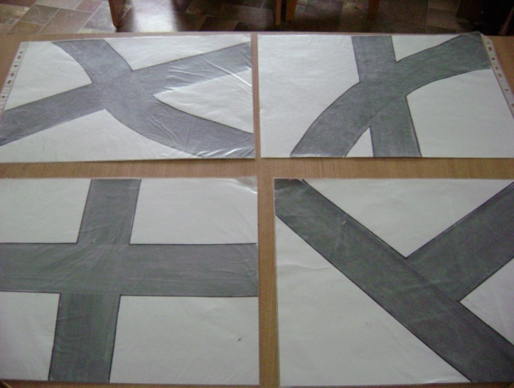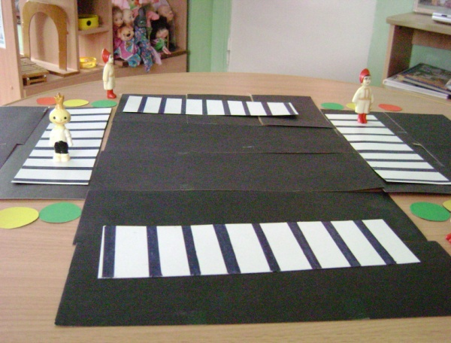

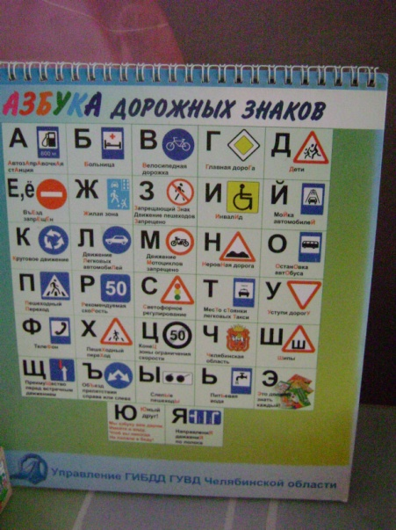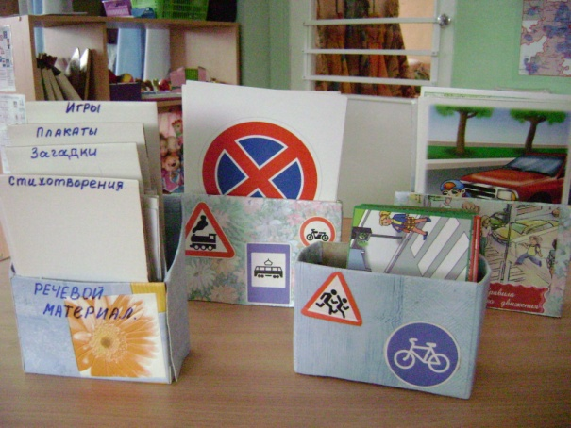

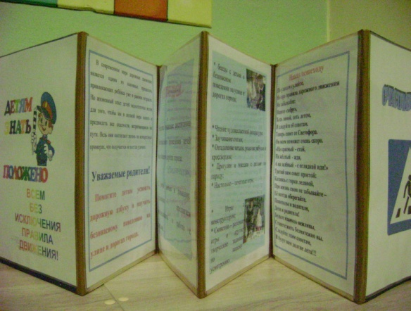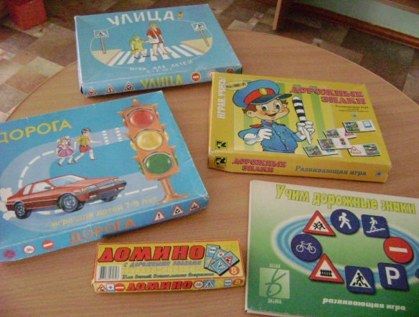

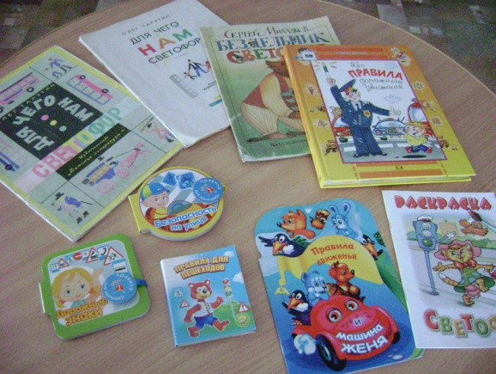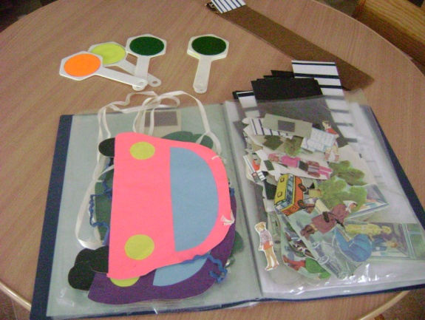

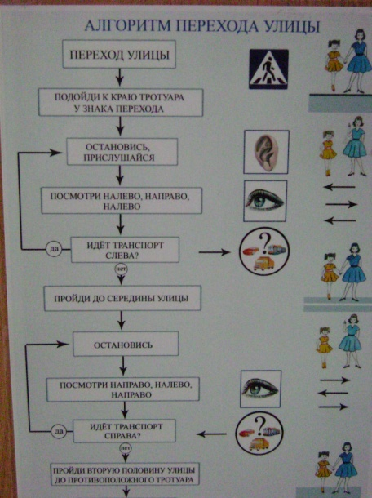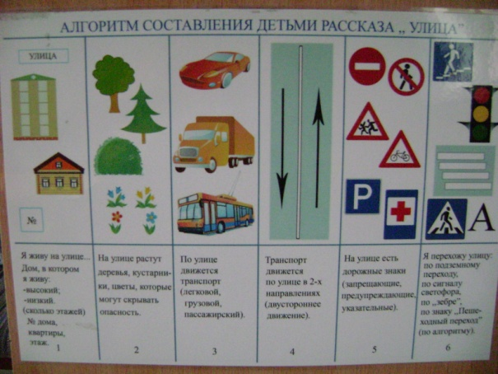

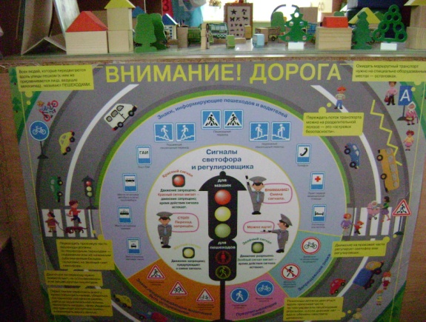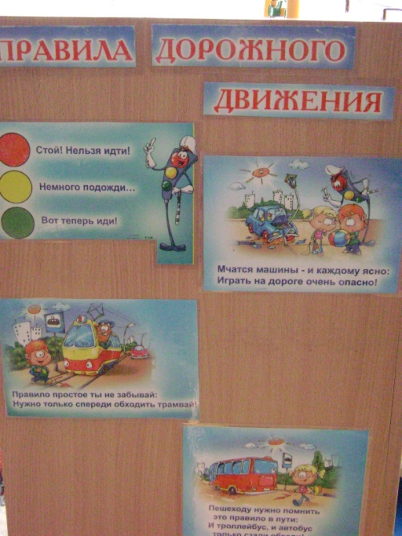

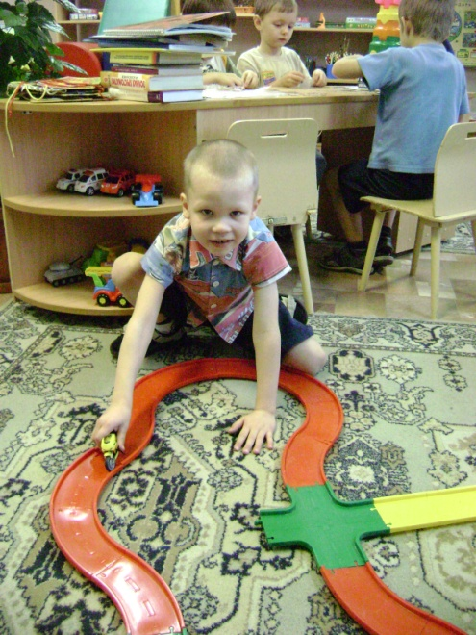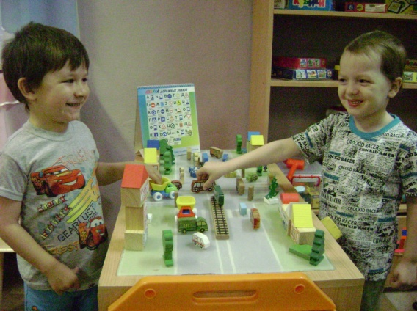

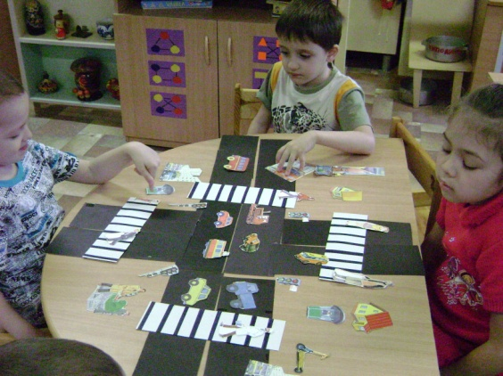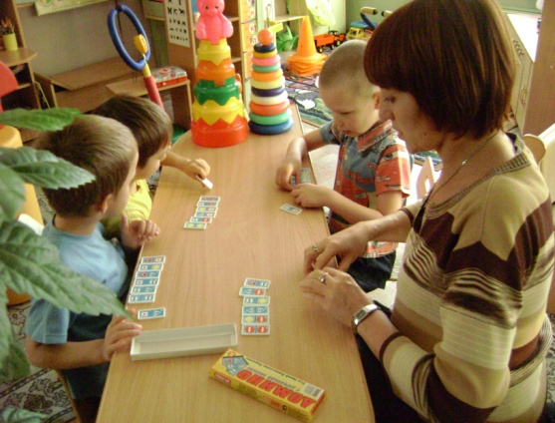

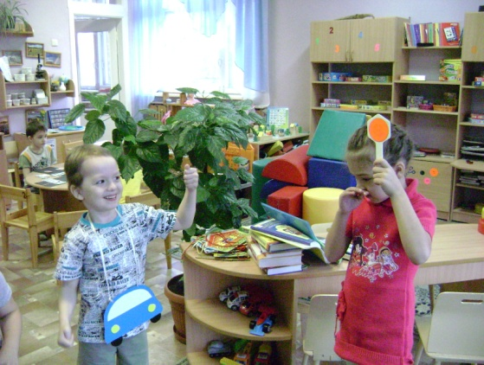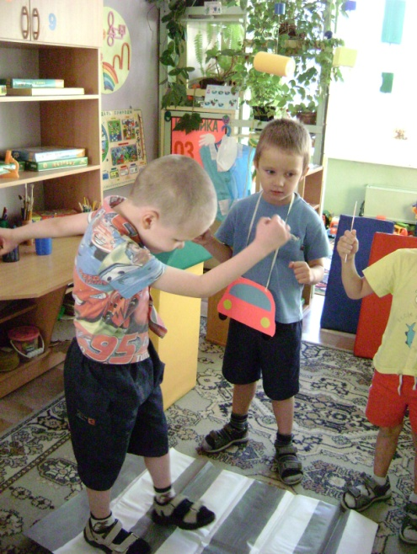

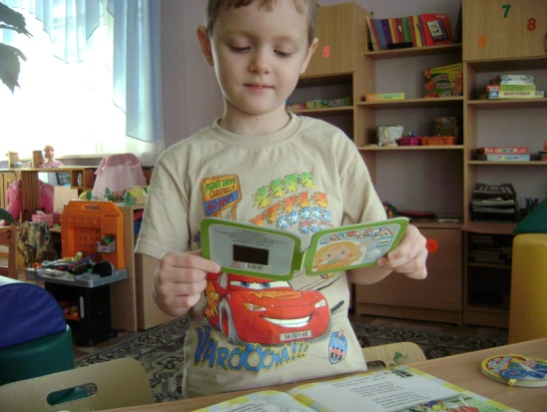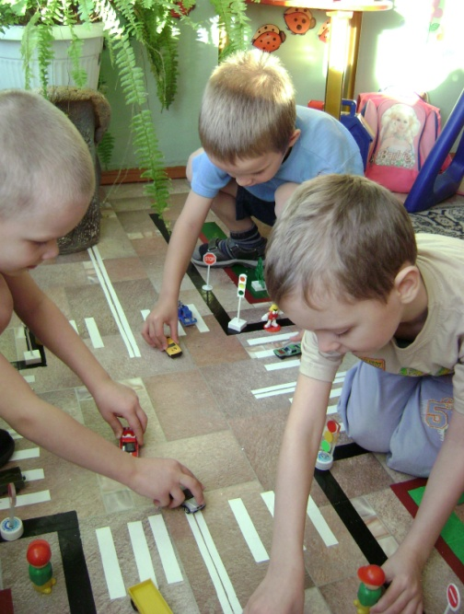

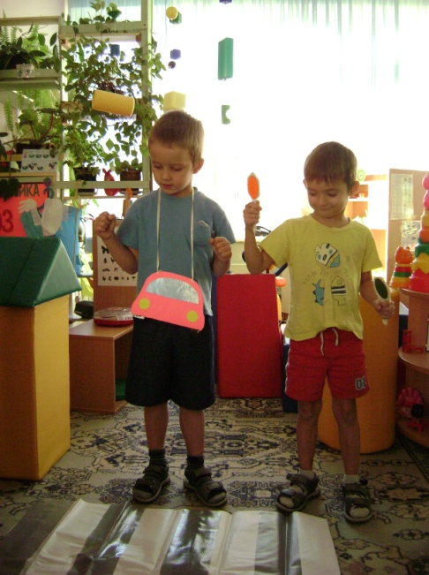

Приложение II

ПРЕЗИНТАЦИЯ для детей

Приложение III

3.Информация о способах распространения представленного опыта

1. «Знакомство дошкольника с ПДД».
Развлечение по ПДД - 2010
2. Музыкальное развлечение по ознакомлению детей с правилами безопасного поведения на дорогах «Будь внимателен, малыш!». - 2011
3. "Суперпешеход – 2010» конкурс
4. Праздник по ознакомлению детей с правилами безопасного поведения на дорогах «Будь внимателен, малыш!». - 2011
5. «Безопасность на дорогах». – НОД март 2012
6. «Дети - наше будущее». – НОД 2012
7. «Зеленый огонек-2012» - развлечение июнь 2012
8. Семинар «Обобщение педагогического опыта на группе компенсирующей направленности для детей с ЗПР» для педагогов МАДОУЦРР д.с. №350
9. На сайте блога http/mim 350.blogspot.com разместила статью «Веселые стихи и знаки по ПДД для дошколят»
10. Перспективные планы по ознакомлению с ПДД, ОБЖ, работа с родителями.
Серии конспектов с использованием инновационных материалов. Сценарии праздников и развлечений. Папки-передвижки для педагогических чтений, для родителей. Передовой педагогический опыт по ознакомлению дошкольников с ПДД. Эстетическое оформление групповой комнаты и зала к каждому праздничному событию. Оформление игровых уголков.

Приложение IV

4.Организация предметно-развивающей среды.

-Список наглядных пособий.
Серия «Знакомство с окружающим миром и развитие речи»
Овощи
Обувь
(в картинках)
Деревья, кустарники
(в картинках)
Фрукты
(в картинках)
Грибы
(в картинках)
Дикие животные
(в картинках)
Домашние животные
(в картинках)
Птицы : перелетные, зимующие, пролетные
(в картинках)
Транспорт
(в картинках)
Профессии
(в картинках)
Электроприборы
(в картинках)
Мебель
(в картинках)
Посуда
(в картинках)
Времена когда (по сезонам)
(в картинках)
Цветы
(в картинках)
Насекомые
(в картинках)
Рыбы
(в картинках)

-Картины по развитию речи:
Времена года;
Дикие животные;
Домашние животные;
В детском саду;
Сказки зарубежных писателей;
Иллюстрации к потешкам и русским народным сказкам.

-Математика:
-Демонстрационный материал:
Набор мелких игрушек, геометрические фигуры и формы, для счета: птицы, фрукты, овощи, куклы, животные, цветы, деревья, грибы и многое другое, полоски разного размера,
-Раздаточный материал:
Пеналы, свободные полоски с двумя, тремя, четырьмя линиями, полоски с одной свободной полосой, наборы геометрических фигур, мелкий материал, счетные палочки, грибочки, елочки и многое другое.
-Физкультура:
Мячи разного размера, флажки, обручи, скакалки, гимнастические палки, гимнастическая стенка, гимнастическая скамейка и доска, мешочки для метания и другое.
-Изобразительная деятельность:
-Демонстрационный материал:
Альбомы с наглядным пособием, альбомы для ознакомления с народно- прикладным искусством: городец, хохлома, гжель, жестово, дымка и др.
Альбомы «Времена года», «Народные промыслы».
Иллюстрации и рисунки.
-Раздаточный материал:
Альбомы, кисти, карандаши, краски, ластики, непроливайки, салфетки, клей, ножницы и др.
-Наличие технических средств обучения:
Магнитофон, компьютер, телевизор, видеомагнитофон, кассеты, диски с обучающим материалом.
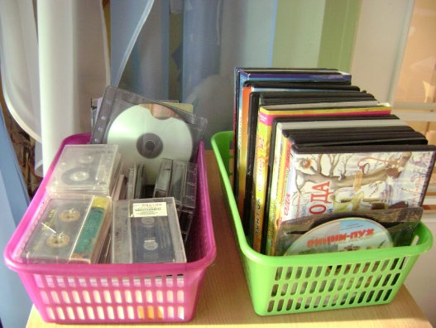
- Наличие дидактического, игрового материала:
Кукольный уголок, машины, кубики, модули
Настольные игры:
Мозаика, лото, предметные картинки, профессии, шашки, лего, конструкторы и др.
Материал для сюжетно – ролевых игр:
«Столовая», «Магазин», «Школа», «Больница», «Библиотека», «Детский сад», «Строитель», «Шофер» , «Парикмахерская» и др.
Игровые центры:
«Научный», «Музыка», «Центр природы».
Создали:
- Папка «Учим стихи» (Схемы)

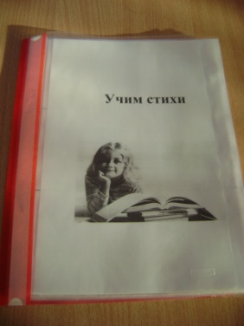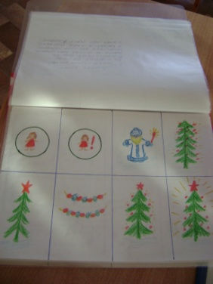
- Картотека взаимодействия специалистов и воспитателей старшей и подготовительной группы компенсирующей направленности для детей с ЗПР
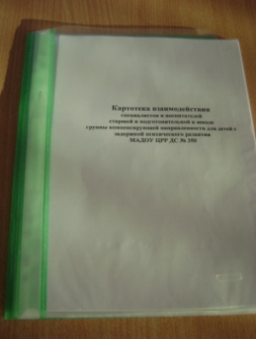
- Схемы по развитию речи и коммуникативных способностей
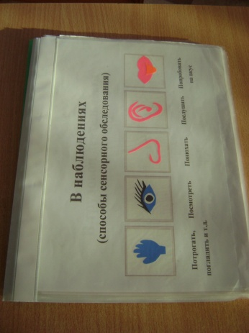
- Материал по обогащению словарного запаса, грамматического строя речи, развития связной речи
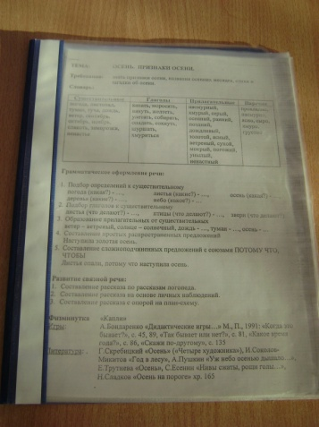
- Подбор художественного материала по развитию речи и коммуникативных способностей (стихи, пальчиковая гимнастика, загадки, пословицы, поговорки, координация речи с движением)
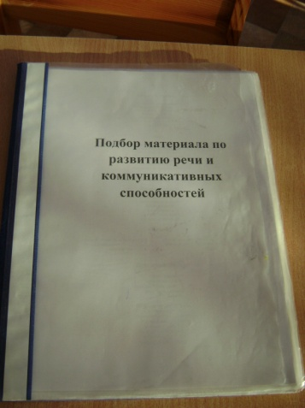

- Картотека
- Игры по развитию речи
- Дидактические игры «Логико»
- Игры на развитие временны понятий
- Игры на развитие мышления
- Игры на развитие воображения
- Игры на развитие восприятия
- Игры на развитие моторики
- Игры на развитие памяти
- Игры на развитие внимания
- Игры на развитие математических представлений
- Координация речи с движением
- Пальчиковая гимнастика
- Физ. Минутки
- Сезонные наблюдения
- Подвижные игры для всех возрастов
- Список методической литературы
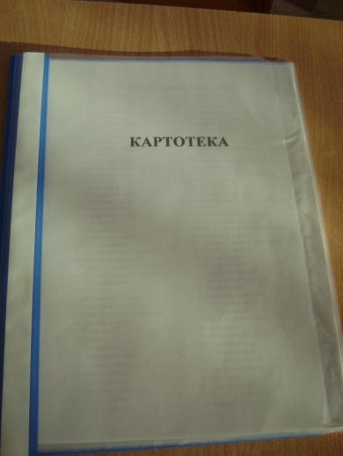

- Комплекс ОРУ утренней зарядки для группы компенсирующей направленности для детей с ЗПР
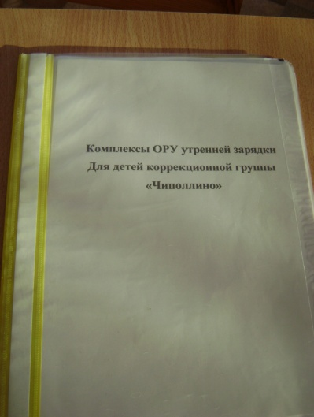

- Игры для развития речи и коммуникативных способностей
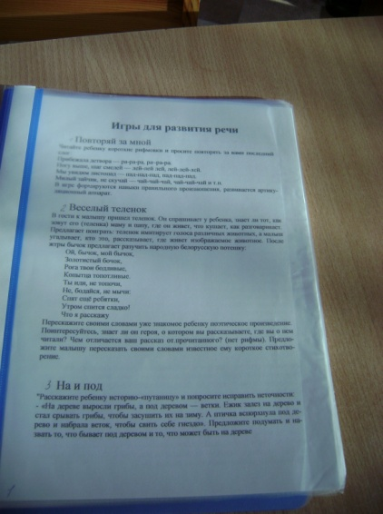

- Игры с палочками
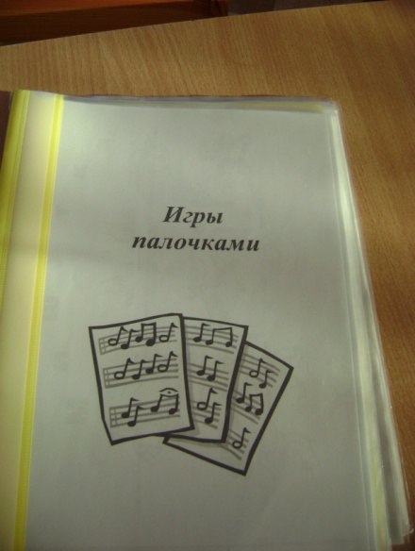

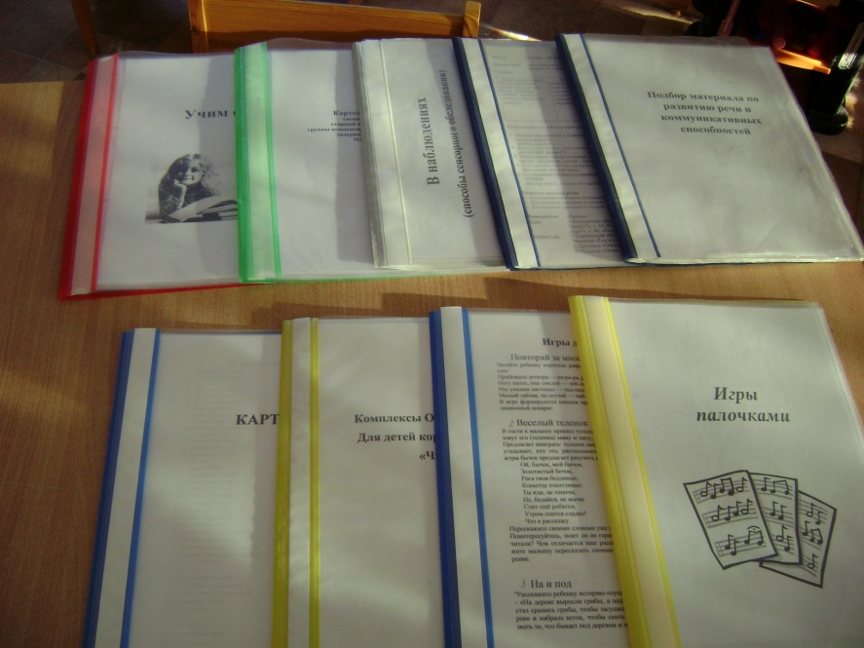

Приложение V

Презентация к аттестации

Приложение VI

Результаты педагогической деятельности.
Условия здорового образа жизни.
питание
режим дня
сон
свежий воздух
закаливание
физкультура и спорт.

№ | Наименование мероприятия | Срок выполнения | Ответственный
1 | Физическое воспитание:  Гимнастика, НОД «Физическая культура», прогулки, игры, закаливания. | Ежедневно | Воспитатели
2 | Соблюдение санитарно- гигиенических норм в группе на пищеблоке. | Ежедневно | Заведующая,  воспитатели
3 | Санбюллетени:  «Осторожно грипп»; «Профилактика простудных заболеваний»; «Полезные советы». | Раз в месяц. | Заведующая, воспитатели
4 | Праздники и развлечения:  «День здоровья», «Физкульт-ура!»; «Здравствуй, лето»; «Солнце, воздух и вода- наши лучшие друзья» | Раз в квартал | Воспитатели  Музыкальный руководитель
5 | Групповое родительское собрание: «Профилактика заболеваний», «Летний оздоровительный период». | Раз в квартал | Воспитатели
6 | Санитарно-просветительная работа среди родителей: «Простудные заболевания», «Кожные заболевания», «Витамины». | Раз в месяц. | Воспитатели

Приложение VII

План работы по ознакомлению

детей с правилами дорожного движения.

№ | Наименование мероприятия | Срок исполнения | ответственный
1 | НОД область «Познание», «Физическая культура»  «Цвет», «Форма».  Подвижные игры:  «Воробушки и автомобиль», «Стоп», «Найди свой цвет», «Дорожка препятствий». | сентябрь | воспитатели
2 | НОД Область «Художественное творчество» «Наш город» | октябрь | воспитатели
3 | Праздник по ПДД «Счастливый случай» | октябрь | Воспитатели  Музыкальный руководитель
4 | Продуктивные виды деятельности «Город», «Дороша и транспорт», «Машины», «Гараж», «Автобус». «Трамвай». | ноябрь | воспитатели
5 | Знакомство со знаками дорожного движения. | В течении года | воспитатели
6 | Целевая прогулка по улицам города. | В течении года | воспитатели
7 | Сюжетно-ролевые игры «Автобус», «Шоферы», «Путешествие». | В течении года | воспитатели
8 | Выход статьи «Добрая Дорога Детства» | январь | Воспитатель Максимова Г.Г.
9 | Ознакомление детей с видами транспорта: гужевой, железнодорожный, наземный, водный, воздушный. | январь | воспитатели
10 | Изготовление нового макета «Город». | Январь- февраль | воспитатели
11 | НОД область «Познание». «Коммуникация» по ознакомлению детей с поведением пешеходов на проселочной дороге. | январь | воспитатели
12 | Папка – передвижка «Быть примерным пешеходом разрешается». | февраль | воспитатели
13 | Экскурсия вокруг детского сада | март | воспитатели
14 | Знакомство с профессией регулировщика | март | воспитатели
15 | НОД область «Чтение художественной литературы».  Чтение «Дядя Степа». «Машины на нашей улице» | В течении года | воспитатели
16 | Продуктивный вид деятельности.  «Светофор», «Грузовая машина», «Автобус», «Город». | март | воспитатели
17 | Развлечение «Суперпешеход» | апрель | воспитатели музыкальный руководитель
18 | Игры - эстафеты «Светофорные старты» | апрель | воспитатели музыкальный руководитель
19 | Информационный блок ГИБДД. | В течении года | Воспитатели, старший воспитатель
20 | Рассматривание иллюстраций, книг, плакатов. | В течении года | воспитатели
21 | «К лету готов» праздник – развлечение для групп компенсирующей направленности | май | воспитатели музыкальный руководитель

Приложение VIII

Конспекты непосредственно образовательной деятельности и развлечений по ПДД

1. Развлечение:
Ход занятия:
Дети под музыку заходят в группу.
Улыбнемся, друг другу и подарим улыбку мне, а я вам.
Загадка об улице:
Стихотворение об улице читает ребенок:
О чем стихотворение? ( машинах)
О каких машинах? ( о грузовых, легковых, автобусах, трамваях)
Где ездят машины? (по дороге, по улице)
(Дети подходят к макету улицы, там нет машин, в стороне стоит коробка с транспортом)
Выберете тот вид транспорта, который едет по дороге.
Идет индивидуальный опрос: « У тебя какая машина?»
Посмотрите, ребята, остался транспорт или нет?
Какой транспорт остался?
Посмотрите , где ездят машины. Как называется такой вид транспорта? (наземный)
Перечислите все машины, которые едут по дороге.
Кто управляет машинами? (водитель)
Подводит детей к другому столу.
Что это? (река)
Как называется транспорт, который ходит по воде? (водный)
Возьмите водный вид транспорта.
(индивидуальная работа, как называется транспорт?).
Перечислите весь водный транспорт, который плывет по реке.
Кто управляет водным транспортом? (капитан, механик)
Воспитатель подводит детей к следующему столу.
Как называется вид транспорта, который передвигается по воздуху? ( воздушный)
Перечислите воздушный транспорт.
Кто управляет самолетом? (летчик, штурман)
Как называется вид транспорта, который передвигается по земле? (наземный)
Как называется вид транспорта, который передвигается по воде? (водный)
(Шум приближающего поезда) Что это? (поезд)
К какому виду транспорта относится? (к наземному)
Физ. минутка
Мы с вами на время превратимся в вагончики, которые весело бегут по рельсам, крепко прицепившись, друг к другу.
Едет поезд ду-ду-ду.
Я иду-иду-иду.
А колесики стучат
Так-так-так.
На макете железная дорога.
Какой поезд? (длинный)
Из чего состоит поезд? (много вагончиков)
По чему двигается поезд? (по рельсам)
Какой транспорт ходит по рельсам? (трамвай, метро, электрички)
Кто управляет поездом? (машинист)
Входит машинист.
Здравствуйте, ребята. Я слышал, что вы очень умные ребята, много знаете о видах транспорта. Это так?
Тогда назовите мне наземный транспорт.
А почему он так называется? ( подобная работа проходит по всем видам транспорта)
Игра «Волшебный кубик»
На гранях кубика различные виды транспорта. Дети по очереди бросают кубик описывают вид транспорта, который выпадет.
Дети читают стихи о видах транспорта.
Игра «Составь поезд»
Детям раздают вагончики. На полу дети составляют поезд
С песней уходят из группы.

2.НОД область «Познание», «Коммуникация»,»Художественное творчество»
«Грузовой автомобиль»

Программное содержание:
Приобщать к искусству аппликации, формировать интерес к этому виду деятельности.
Учить предварительно выкладывать на листе бумаги приготовленные воспитателем детали ( квадрат, прямоугольник, кружочки), соблюдая определенную последовательность, правильно располагая грузовик на листе.
Учить аккуратно, пользоваться клеем, намазывая его кисточкой тонким слоем на обратную сторону наклеиваемой фигуры (на клеенке), прикладывать намазанной клеем стороной к листу бумаги, плотно прижимать салфеткой.
Вызывать у детей радость от созданного ими изображения грузовика.
Словарная работа:
Грузовая машина, легковая машина, гараж, круг, квадрат, прямоугольник, клей, кисточка, клеенка, салфетка.
Методические приемы:
Сюрпризный момент ( появление щенка), показ слайдов, напоминание о технике безопасности, пользования клеем, кисточкой.
Предварительная работа:
Знакомство с геометрическими фигурами на занятии по математике, конструирование из строительного материала, чтение художественной литературы, загадывание загадок, пение песен, рассматривание иллюстраций.
Демонстрационный материал:
Слайды, геометрические фигуры, грузовик.
Раздаточный материал:
Красный квадрат, желтый квадратик, зеленый прямоугольник, два черных кружочка, клеенка, салфетка, кисточка, розетка с клеем.
Организация занятия:
Дети сидят за столами.
Ход занятия:
Воспитатель рассказывает.
-Иду я сегодня в детский сад и встречаю на дороге щенка Бульку.
Грустный такой плетется, хвост опущен, даже поскуливает тихонечко.
-Что случилось?
-Мне негде жить. Решил я построить домик из кубиков, а привезти их не на чем.
-Давайте поможем Бульке.
-На чем можно привезти кубики?
-На какой машине?
-Сегодня мы с вами поможем щенку, сделаем грузовой автомобиль. А ты, Булька, посиди и посмотри, как наши дети занимаются.
1 слайд
-Что это у грузовика? (кабина)
-Какой она формы? (квадратная)
2 слайд
- А что еще похоже на квадрат?
3 слайд
4 слайд
–Какой формы кузов? (прямоугольной)
5 слайд
А что еще бывает прямоугольной формы?
6 слайд
-Что еще есть у грузовика? (колеса)
-Какой они формы?
7 слайд
-Что еще может быть круглой формы?
8 слайд
-Давайте, дети еще раз вспомним, что есть у грузовика? (кабина, кузов, колеса, окошко)
Точно так же разложите свои детали на листочках.
9 слайд
-Возьмите красный большой квадрат, переверните его вниз, положите на клееночку и намажьте клеем, тонким слоем. Старайтесь, чтобы клей не попал вам в глаза. Почему? Почему нельзя брать кисточку с клеем в рот?
Проводится аналогичная работа со всеми деталями грузовика.
Соответственно это слайды 10, 11, 12.
-Булька, посмотри, как много грузовиков сделали наши дети! Они все такие прочные и устойчивые. Они тебе навозят много кубиков, ты построишь себе красивый домик.
-Булька принес с собой новую игру, это за то, что мы так замечательно справились с работой.
Дидактическая игра «Гаражи и автомобили».
4.НОД

«Легковые и грузовые машины»
программное содержание:
Дать понятие о легковой и грузовой машине, их составных частях, назначении. Выделять различие. Воспитывать умение правильно вести себя на улице.
Ход занятия:
Дети заходят в группу.
Загадка про машину:
Кто работает на машине? (водитель)
Как еще можно назвать? (шофер).
Я шла сегодня на работу и обнаружила около двери нашей группы конверт.
Посмотрите, что там лежало! Это рисунок. Что нарисовано здесь? (машина)
А машины сами по себе умеют ездить?(нет)
Покажите водителя. Что он делает? ( сидит в кабине)
Я только хлопну в ладоши, вы все превратитесь в водителей.
У каждого волшебный руль.
Как только просыпается солнышко, машины тоже просыпаются и … поехали (по музыку).
Водители аккуратно двигаются, соблюдают правила движения.
(музыка закончилась) Ночь наступила, машины отдыхают. (играют 2-3 раза)
А рядом с конвертом лежала вот эта коробка.
Что же там? (машина)
Из каких частей состоит машина? (кабина, колеса)
Кого перевозит машина? (людей)
Значит она легковая. Какая машина? (машина легковая) (воспитатель кладет машину в обруч) (Достает грузовую машину)
А это что? (грузовая машина)
Из чего состоит? (кузов)
Для чего нужен кузов? (перевозить груз) Какого он цвета?
Что еще есть у машины? (кабина) Для чего она нужна? ( в ней сидит водитель)
Какого цвета кабина?
Что еще мы не назвали? (колеса) Для чего нужны колеса?
Если машина перевозит груз, значит она какая? ( грузовая)
Игра «Найди гараж для своей машины»
Воспитатель кладет два обруча, в каждый ставит машины: в один- легковую, в другой- грузовую. Предлагает детям взять любую машину и положить в свой домик. У каждого ребенка в ходе игры спрашивает , какая у него манишка. Куда ее положишь?
В этом гараже все…легковые машины. ( воспитатель ставит к ним грузовую машину)
Правильно я поступила? Почему? Куда ее нужно положить? Почему?
Дети поют песню «По улице» Попатенко.
Дети, я вам приготовила подарки – это вот эти замечательные книжечки про машинки.
Занятие наше закончилось, все молодцы.

5.НОД
«Велосипед»
Программное содержание:
Закрепить знание о строении велосипеда, назначении этого вида транспорта. Применять правила езды на велосипеде в реальной жизни. Развивать поисковое внимание, творчество, активизировать слова, связанные с транспортом.
Закрепить знания о знаках дорожного движения.
Воспитывать культуру поведения на улице.
Ход занятия:
Дети стоят около воспитателя.
Загадка о велосипеде:
На велосипеде приехал игрушечный медведь, свалился.
Воспитатель поднимает его.
Мишенька мне хочет что-то сказать (шепчет на ухо)
Он мне рассказал о том, что ему недавно подарили велосипед, он не только не умеет кататься, но и не знает, какие части есть у велосипеда.
Ты, Мишенька, посиди и послушай, что знают наши дети. (Сажает игрушку на стул перед детьми)
Дети, давайте поможем Мишеньке, расскажем ему, какие части есть у велосипеда.
Вспомните, какие виды велосипедов вы знаете? (подростковый, взрослый, трехколесный, двухколесный, дамские, мужские, спортивные, одиночные, тандемы )
Дети садятся за столы.
Дидактическая игра «Какой части не хватает».
Задача: дорисовать часть велосипеда, которой не хватает.
Дети, у кого есть велосипед?
Вы любите кататься на велосипеде?
А вы знаете, как правильно ездить на велосипеде?
Самое главное правило, ездить на велосипеде можно только с 14 лет.
Дидактическая игра «Следи внимательно»
Задача: Если велосипедист не нарушает правила – поднять зеленую карточку, если нет - красную.
( картинки с ситуациями езды на велосипеде)
Мы теперь знаем правила езды на велосипеде и ты, Мишенька, все прослушал внимательно и запомнил.
Дети, где можно ездить на велосипеде? (во дворе дома, на специально оборудованной площадке, по велосипедной дорожке, на стадионе)
А где нельзя ездить на велосипеде? ( по проезжей части, по тротуару, по дороге)
Физкультминутка:
Дети с рулями ездят по группе. Только там, где разрешается езда на велосипедах, где запрещается – стоят.
На доске висят знаки дорожного движения, предназначенные для велосипедистов.
Дети по очереди называют знаки и читают стихи.
Игра «Сложи знак из частей»
Задача: сложить знак, назвать его.
На столах разложены схемы, нужно расставить знаки ,объяснить почему так думают.
Мишенька многому научился у вас. Принес с собой небольшие сувениры.
Песенка о велосипеде.

7. Развлечение
Входят дети. Проводится коммуникативная игра "Здравствуй друг"
Зашагали ножки (дети маршируют по зал)
Прямо по дорожке.
Повстречали друг (становятся парами)
Маленькие ножки.
Здравствуй, здравствуй, (взявшись за руки, выполняют пружинку)
Здравствуй, милый друг! (пожимают друг другу руки)
Здравствуй, здравствуй, (пружинка)
Посмотри вокруг! (поворачивают голову, вправо, влево)
Здравствуй, здравствуй, (пружинка)
Мне ты улыбнись! (улыбаются друг другу)
Здравствуй, здравствуй, (пружинка)
Головкой поклонись! (кланяются друг другу)

Вот мы с вами и поздоровались и подружились. А хотите найти еще друзей?
Тогда давайте сядем с вами в автобус и отправимся в путешествие в играй-город. Дорогу нам укажет вот эта карта. В этом городе можно играть всем и детям и взрослым. Готовы? Тогда в путь.
Игра на развитие координации и речи " Экскурсия"
Мы в автобус дружно сели (приседают)
И в окошко посмотрели (повороты в стороны, руки на поясе)
Наш шофер педаль нажал (изобразить воображаемый руль),
ногу, выставляя на пятку)
И автобус побежал (бегут по кругу)
Стоп! Машинам красный свет. (Рука правая вперед, левая вверх)
Дальше вам дороги нет.
Посмотрите-ка в окошко (смотры из-под козырька
И подумайте немножко. по сторонам)

На дорогах с давних пор
Есть хозяин - что? (светофор)
Перед вами все цвета
Им представиться пора!
Точно, глядя на карту, мы прибыли правильно.
Все родители, имеющие значок со светофором приглашаются поиграть вместе снами.
Игра на развитие координации и речи "Светофор"
В светофор мы поиграем
Раз, два, три, четыре, пять!
Ох, устали мы стоять (потягиваются)
В светофор мы поиграем (ходьба на месте)
Руки ноги разминаем (встряхиваем руками и ногами)
Красный свет нам "Стой" кричит (Показать красный цвет)
Ждать зеленого велит.
Чтобы было ждать не скучно
Наклоняемся мы дружно (наклоны)
И назад и вперед
Влево, вправо поворот (повороты туловища)
Вот и желтый загорелся (показать желтый цвет)
Приготовиться пора
Руки, ноги разогреем (рывки руками перед грудью)
Начинаем детвора (ходьба на месте)
Верх поднимаемся, вниз опускаемся (прыжки)
Полетим как самолет
Вот зеленый загорелся (показать зеленый цвет)
Можно нам идти вперед
Левой, правой, (бег, высоко поднимая колени)
Левой, правой,
Смело, мы идем вперед (ходьба)
Светофор помощник славный,
Уставать нам не дает.
Ну, вот очень славно мы поиграли со светофором, а теперь нам пора ехать дальше.
Мы в автобус дружно сели (приседают)
И в окошко посмотрели (повороты в стороны, руки на поясе)
Наш шофер педаль нажал, (изобразить воображаемый руль),
ногу, выставляя на пятку)
И автобус побежал. (бегут по кругу)
Стоп! Машинам красный свет (рука правая вперед, левая вверх)
Дальше вам дороги нет
Посмотрите-ка в окошко (смотрят из-под козырька)
И подумайте немножко
Что за здание пред вами (показать картинку)
Отвечайте быстро сами.
Так куда мы с вами ребята приехали? Что это за здание?
Правильно зоопарк! Давайте пригласим родителей, у которых значок с зоопарком и вместе погуляем.
Игра на развитие координации и речи "На водопой"
В зоопарке в летний зной (идут по кругу)
Звери шли на водопой
За мамой лосихой, топал лосенок, (имитация всех перечисленных животных, их передвижение)
За мамой лисицей, крался лисенок
За мамой ежихой, катился ежонок,
За мамою белкой, скакали бельчата,
За мамой зайчихой - косые зайчата,
Волчица вела за собою волчат,
Все мамы и дети напиться хотят.

Вот сколько интересных животных мы встретили в зоопарке. Родителям предлагаю присесть, а мы отправляемся дальше.
Мы в автобус дружно сели (приседают)
И в окошко посмотрели (повороты в стороны, руки на поясе)
Наш шофер педаль нажал, (изобразить воображаемый руль),
ногу, выставляя на пятку)
И автобус побежал. (Бегут по кругу)
Стоп! Машинам красный свет (рука правая вперед, левая вверх)
Дальше вам дороги нет
Посмотрите-ка в окошко (смотрят из-под козырька)
И подумайте немножко
Что за здание пред вами (показать картинку)
Отвечайте быстро сами.
Ну конечно это магазин. Давайте пригласим родителей, у которых значок с магазином и вместе пройдемся по магазину.
Игра на развитие координации и речи "Магазин"
Наш магазин для всех открыт (разводят руки в стороны)
Продавщица говорит,
Он наполнен чудесами, (поочередно отводить руку в сторону)
Вы на них взгляните сами
Посмотрите на витрины:
Тут и звери, и машины, (ушки, руль машины)
Тут и куклы в платьях модных - (пружинка)
Выбирайте что угодно!
Вот на выбор сто мячей, (имитация игры с мячом)
Этот мяч пока ничей.
Желтый, красный, голубой - (хлопки в ладоши)
Покупай, бери с собой.
Садитесь в автобус, и мы с вами отправляемся дальше.

Мы в автобус дружно сели (приседают)
И в окошко посмотрели (повороты в стороны, руки на поясе)
Наш шофер педаль нажал, (изобразить воображаемый руль),
ногу, выставляя на пятку)
И автобус побежал. (Бегут по кругу)
Стоп! Машинам красный свет (рука правая вперед, левая вверх)
Дальше вам дороги нет
Посмотрите-ка в окошко (смотрят из-под козырька)
И подумайте немножко
Нигде не найдете сухого местечка
Течет в нашем городе быстрая речка.
А вот и река. Давайте спустимся с вами к реке и поищем своих друзей.
К речке быстро мы спустились, (идут к центру круга)
Наклонились и умылись. (наклоняются, трут лицо)
Раз, два, три, четыре - (четыре движения к лицу)
Вот как славно освежились.
Повернулись, осмотрелись, (повороты)
И увидели друзей.
А вот и наши друзья. Давайте с ними поиграем.
Здравствуй солнце золотое (правая рука вверх)
Здравствуй небо голубое (левая рука вверх)
Здравствуй вольный ветерок (махи руками внизу) Здравствуй маленький дубок (махи руками вверху)
Мы живем в родном краю (разводят руки перед собой)
Всем друзьям привет я шлю (взмахи руками накрест)
Вот и закончилось наше путешествие, возвращаться мы будем с помощью игры, которая называется "Шаги".
Игра на развитие координации и речи
"Хитрая мама"
Простясь до завтра с детским садом, (идут по кругу)
Шагает дочка рядом с мамой
Остановилась по пути: (ребенок останавливается)
Устала я шагать-идти!
Зачем шагать? - сказала мать
Попробуй зайцем поскакать, (скачут как зайцы)
Вот так, еще давай-ка,
Теперь попробуй, покажи-ка, (шаг носок к пятке)
Как семенит к норе ежиха:
Теперь как бегает щенок, (быстрый бег на носках)
Ух, как! Стремглав не чуя ног!
Как за птенцом крадется кошка? (крадутся на носках)
Неслышно, вкрадчиво и осторожно.
А как ступает слон большой? (высоко поднимая колено)
Трясутся стены дома!
А как бельчонок? (прыжки из стороны в сторону)
Но постой! Вот мы уже и дома!
Будьте здоровы, счастливы, пусть ваши глаза всегда радуются успехами ваших детей. Ловите моменты пока ваши дети маленькие, это, увы, ненадолго малыши быстро растут, становятся взрослыми и такими же занятыми, как мы.
Получайте удовольствие от общения с ребенком. Найдите возможность насладиться этим неповторимым временем.

8.Праздник по ознакомлению детей с правилами безопасного поведения на дорогах
Цель: Через игровые образы учить детей умению ориентироваться на улице, строго соблюдать правила дорожного движения. Закрепить знания о группе дорожных знаков.
Ход мероприятия
Ведущий:
Знают взрослые и дети
Все без исключения,
Что важней всего на свете
Азбука движения.
Под музыку выходят дети.
1-й ребенок:
На дороге множество правил,
Кто где едет, куда как идти,
Их придумали, чтобы аварий
Не случилось с тобою в пути.
2-й ребенок:
Светофор – большой помощник,
Лучший друг для всех в пути.
Он всегда предупреждает цветом,
Можно ли дорогу перейти.
3-й ребенок:
Отыщи-ка переход
И иди спокойно.
Это белых линий ряд
На асфальте черном.
4-й ребенок:
Много есть различных знаков –
Эти знаки нужно знать,
Чтобы правил на дороге
Никогда не нарушать.
Дети исполняют песню «Пусть бегут неуклюже».
Садятся на стульчики. Звучит сказочная музыка.
Ведущий: Так в сказочке одной “Колобок” называется, герои изучали ненавязчиво правила поведения на улицах города. Посмотрим, что из этого получилось! Жили-были дед и баба. Вот как-то испекла бабка Колобок. Положила его остудить на подоконник. Лежал Колобок ,лежал, скучно ему стало, и решил он прогуляться. Увидел Колобок на проезжей части нарисованы белые полоски... Решил Колобок по ним покатиться. Рядом что-то трехглазое загорелось. “Чепуха” – сказал Колобок и покатился по проезжей части, машины резко затормозили.
К Колобку подошел инспектор ГАИ.
Колобок (испуганно):
Попав в большой и шумный город,
Я растерялся и пропал.
Не зная знаков светофора,
Чуть под машину не попал!
Заяц-инспектор ГАИ отвел Колобка в сторону и рассказал о правилах дорожного движения.
Заяц:
Постой, Колобок, не спеши,
Дорогу перейти здесь поможет светофор.
Видишь красный свет?
Тебе тогда дороги нет!
А вот желтый – будь готов!
Наконец зеленый.
Путь открыт, скорей вперед,
Много чудесного тебя ждет!
И еще, место перехода тебе покажет вот этот знак (показывает), называется он “Пешеходный переход”. Видишь на синем квадрате маленький белый квадрат, а в нем черный человек идет по черно-белым полоскам.
(Поочередно зажигается светофор, дети демонстрируют кружочки разного цветового сигнала.)
Колобок: Спасибо за ученье, я побегу, и правила движения не буду нарушать.
Ведущий: Загорелся зеленый свет светофора и Колобок, помахав Зайцу рукой, покатился по дороге дальше. Катиться Колобок и чуть не угодил под колеса велосипеда... Волк-велосипедист и не видит его.
Колобок: Ты что, Волк, не знаешь, что по этой дорожке ходят только пешеходы?
Волк: А откуда мне знать? Это ты у нас слишком умный!
Колобок: Разве ты не видишь этот знак? (Показывает “Пешеходная дорожка”.) На синем круге нарисован белый идущий человек, никакого велосипеда нет, значит эта дорожка только для тех, кто ходит пешком, для пешеходов. Понятно?
Волк: А где же я буду тогда кататься?
Колобок: Где увидишь вот этот знак (показывает) “Велосипедная дорожка”.
Волк: Этот круг синего цвета с велосипедом? (Да.) Все понятно. Спасибо, Заяц, за науку!
Колобок:
Азбуку дорожную
Знать каждому положено!
Нужно правила движенья
Выполнять без возраженья!
Ведущий: Покатился Колобок дальше. Катится, и видит, на проезжей части в мяч играют два медвежонка. Испугался Колобок, что медвежат может сбить машина.
Колобок: Вы что, Медведи, не знаете, что на проезжей части играть нельзя!
Медведи:
Нам машины нипочем,
Будем здесь играть с мячом.
Ведущий: Пнули они мяч да прямо под машину.
Медведь 1: Ой, бедный наш мячик!
Медведь 2: Что с ним стало!
Колобок: Скажите “спасибо”, что с вами ничего подобного не произошло. Нельзя играть на мостовой – опасное занятие: Машина может задавить, а может лапу отдавить. Пойдемте-ка со мной друзья на детскую площадку, Там безопасно, хорошо, не помешает нам никто. Вот этот знак синий прямоугольник, а на нем нарисованы машина, дом и дети называется “Жилая зона”, здесь играть безопасно.
Ведущий: Сказал это Колобок и покатился дальше. Встречается ему лиса.
Лиса: Здравствуй, Колобок!
Колобок: Ага! (Кивает головой.)
Лиса: Пойдем, попрыгаем! Я взяла скакалки, прыгалки-игралки! Сейчас дорогу перейдем и попрыгаем вдвоем.
Колобок: Постой, Лиса, не спеши! Нам дорогу перейти здесь поможет светофор. Видишь красный свет. Нам тогда дороги нет! А вот желтый. Будь готов! Наконец, зеленый Путь открыт, скорей вперед! Новое приключение нас ждет.
(Дети показывают поочередно сигналы светофора.) Танец светофора.
Ведущий: В этой сказочке такой Звери не ленились, Азбуке дорожной Быстро научились
Исполняется песня зверей на мотив “До чего дошел прогресс”
На дороге плохи шутки,
Здесь автобусы летят.
И смотреть бывает жутко
На проказников ребят.
Припев:
Не спеши, постой немножко, с этим не шути.
Светофоры и дорожки – помощь на пути.
Кто бежит как угорелый,
А машины с трех сторон,
Тот ни капельки не смелый,
Просто очень глупый он.
Припев:
Не спеши, постой немножко, нас хранят от бед
Пешеходная дорожка и зеленый свет.
Полосатая дорожка –
Безопасный наш маршрут.
Ту дорожку не напрасно
“Зеброю” зовут.
Припев:
Не спеши, постой немножко с этим не шути.
Светофоры и дорожки – помощь на пути.
(Звери прощаются и уходят.)
Ведущий:
Вечерело и смеркалось, детвора вся разбежалась,
Отдохнувши, чтоб опять на площадке поиграть.
Но случилась тут беда:
В лесу жила одна очень вредная Яга.
Не читала, не учила, только всем вокруг вредила.
Под музыку появляется Баба-Яга с метлой.
Баба Яга:
Я – зловредная Яга, я живу в лесу одна,
Вышла на дорожку пошалить немножко.
Приплясывает, подходит к пешеходному переходу.
Переход я разберу, по кусочкам размету,
Ломает переход. Подходит к знакам дорожным.
Теперь знаки соберу и с собою унесу,
Пусть они гадают, голову ломают.
Собирает все знаки, прячет. Рассматривает светофор.
Светофору три глазка не нужны наверняка,
Разбирает светофор, уходит, забывает метлу.
Ведущий:
Рано утром спозаранку дети вышли все во двор,
Свои ножки поразмять, настроение приподнять.
Музыкально-ритмическая композиция “Мы маленькие дети”
После зарядки дети оглядываются по сторонам, ничего не понимая.
1-й ребенок: Куда делся переход?
2-й ребенок: Как пройдет здесь пешеход?
3-й ребенок: Светофор сломался, я даже растерялся.
4-й ребенок: Знаки все пропали, что же будет с нами?
5-й ребенок: Ведь без правил мы, друзья, ни туда и ни сюда.
6-й ребенок: Кто же здесь так пошалил, все сломал и развалил?
Дети: Баба Яга!
Дети берутся за голову, качают ей.
Ведущий: Не расстраивайтесь, мы что-нибудь придумаем.
Задает вопросы детям:
– Почему же она так поступила?
– А может она не такая уж злая?
– Что может случиться на дороге?
– Посмотрите, а это что? (Обращает внимание на метлу.)
Баба Яга без метлы, что машина без колес! И метла то у нее волшебная!
Давайте попробуем вернуть Бабу Ягу. Повторяйте за мной волшебные слова:
“Метелка волнуется раз,
Метелка волнуется два,
Метелка волнуется три –
Пока не случилось беды,
Хозяйка метелку найди!”
Дети повторяют хором несколько раз. Звучит музыка, выходят дети с рулями.
Музыкально-ритмическая композиция “Машины”
Появляется Баба Яга, ищет метлу. Дети берут ее в центр круга. Баба Яга кружится, падает на пол. Дети разбегаются на стульчики.
Баба Яга:
Закружили, закрутили,
Чуть меня не задавили!
Ой, болит как голова.
Ведущий:
Виновата ты сама!
Ты зачем шалила, светофор разбила?
Переходы размела, знаки спрятала куда?
Баба Яга молчит, замечает в руках у ведущего свою метлу.
Яга: Вот она моя метла!
Ведущий: А зачем тебе она?
Баба Яга: Я на ней летаю, сама себя катаю!
Ведущий: Подожди! Ты на ней летаешь, а правила ты знаешь?
Баба Яга: Нет, а что же делать мне, Бедной бабушке Яге?
Ведущий (обращаясь к детям): Может нам ей рассказать Правила как соблюдать?
Баба Яга: Рассказать, рассказать!
Дети: Да!
Ребенок 1:
Выходя на улицу, приготовь заранее
Вежливость и сдержанность,
А главное – внимание!
Ведущий: Вот мы сейчас проверим: внимательна ли ты на дороге, а дети тебе помогут.
Игра на внимание “Это я, это я, это все мои друзья!”
Ведущий задает вопросы, дети отвечают, если вопрос с подвохом – должны промолчать:
Кто летит вперед так скоро,
Что не видит светофора?
Кто из вас, идя домой,
Держит путь по мостовой?
Знает кто, что красный свет
Это значит – хода нет?
Знает кто, что свет зеленый
Это значит – путь открыт?
Кто из вас идет вперед
Только там, где переход?
Кто из вас в трамвае тесном
Уступает старшим место?
Ребенок 2:
На шумной улице всегда
Нас встретят радостно друзья.
Знаки дорожные – очень надежные!
Яга: Ничего я не понимаю в ваших знаках!
Ведущий: А ты верни их, и дети тебе обо всем расскажут.
Баба Яга возвращает знаки, выходят дети исполняют частушки.
Знаков много на дороге,
Эти знаки нужно знать,
Чтобы правила движенья
Никогда не нарушать!
Красный круг обозначает
Обязательный запрет.
Он гласит “Нельзя так ехать”
Или “Тут дороги нет”!
Если в красненьком кружочке
Видишь ты велосипед,
Поворачивай обратно,
Здесь тебе дороги нет!
А еще бывают знаки
Взяты в синенький квадрат.
Как и где проехать можно
Эти знаки говорят!
Синий прямоугольник
Вам покажет, где найти
Остановку и заправку,
Все, что нужно вам в пути!
Знает каждый дошколенок,
Что указывает знак –
Друг водителей хороших,
Нарушителям он враг.
Ведущий: Ты усвоила урок?
Яга кивает.
Ведущий: Поиграем в игру “Ромашка”.
Дети раскладывают знаки по группам.
– Что ж продолжим дальше!
Ребенок 3:
Ответь-ка на один вопрос.
Кто на дороге главный?
Его сигнал для всех закон,
Ему здесь каждый подчинен,
Его трехцветные глаза
Заметим мы издалека.
Баба Яга жмет плечами, отвечает неправильно.
Дети: Светофор!
Песня “Светофор”
Дети:
Мы запомним с детских лет:
Красный свет – движенья нет!
Желтый – стой, смотри вокруг!
А зеленый – лучший друг!
Яга: Ну, раз он самый главный... (Возвращает светофор.)
Ребенок 4:
Если ты спешишь в пути
Через улицу пройти,
Там иди, где весь народ,
Где нарисован переход!
Яга:
Это полоски такие?
Так я его сейчас сама соберу!
Баба Яга пытается собрать пешеходную дорожку, делает это неправильно.
Дети ее поправляют.
Подвижная игра “Пешеходная дорожка”
Около знака дети поочередно укладывают черные и белые полосы, чтобы получился переход.
Ведущий:
Уяснила ты, Яга,
Что без правил жить нельзя?
Яга:
Вы меня, друзья, простите.
Я ведь это не со зла
Все крушила и ломала –
Одинокая была!
Вы сейчас мне объяснили,
Что без правил трудно жить,
А теперь давайте вместе веселиться и дружить!
Приглашает всех танцевать.
Музыкально-ритмическая композиция “По улице”
Ведущий: Есть много полезных и нужных правил, Всех их сегодня не перечесть. В транспорте и на дороге помни всегда, Что они есть!
Детям вручаются подарки.

9.Развлечение по ПДД "Суперпешеход–2011"
ХОД КОНКУРСА
– Сегодня мы с вами поговорим о том, как важно знать и соблюдать правила дорожного движения.
1 ребенок:
В центре города большого
Очень много есть дорог
И конечно, важно чтобы
Перейти их каждый мог.
2 ребенок:
И потому придумал кто-то
Правила, друзья
Эти правила движения
Забывать никак нельзя.
3 ребенок:
Щади здоровье, жизнь щади
За движением следи
Запомнить следует, друзья,
Играть на улице нельзя.
4 ребенок:
И проспекты и бульвары
Всюду улицы шумны
Проходи по тротуару
Только с правой стороны.
5 ребенок:
Если едешь ты в трамвае,
И вокруг тебя народ,
Не толкаясь не зевая,
Проходи, дружок, вперед.
6 ребенок:
Если ты гуляешь просто
Все равно вперед гляди,
Через шумный перекресток
Осторожно проходи.
7 ребенок:
Будь внимателен в пути
Влево, вправо погляди
Ничего опасней нет,
Чем бежать на красный свет.
Песня на мотив «Пусть бегут неуклюже»
1. Пусть бегут неуклюже
Пешеходы по лужам.
А авто ждут зеленый сигнал.
Знает каждый ребенок
Красный свет светофора
Просит, чтоб ты чуток подождал.
Припев:
А я шагаю на зеленый
Всем прохожим я пример.
Зная правила движенья
На дорогах нет проблем.
8 ребенок:
Правил дорожных на свете немало,
Всем бы их выучить их не мешало.
Но основное из правил движенья
Знать как таблицу должны умножения.
9 ребенок:
На мостовой – не играть, не кататься.
Если ты хочешь здоровым остаться.
10 ребенок:
На улице движенье
Непросто всем в пути
Будь и шофер и пешеход внимателен
На знаки погляди.
Песня «По улице»
11 ребенок:
Везде и всюду правила
Их надо знать всегда
Без них не выйдут в плаванье
Из гавани суда.
12 ребенок:
Выходят в рейс по правилам
Полярник и пилот
Свои имеют правила
Шофер и пешеход.
Ведущий: Сегодня нам предстоит выбрать из наших конкурсантов «суперпешехода» нашего детского сада. Самое интересное, что будут состязаться только мальчики, потому что наши девочки часто принимают, участив в различных конкурсах. Сегодня наши девочки только зрительницы и болельщики.
Позвольте вам представить и нашу гостью. Это – инспектор ГИБДД: Представляю участников нашего конкурса:
Прошу вас занять места за вашими столами.
Так же очень приятно представить вам и наше жюри:
И так мы начинаем. Желаем нашим конкурсантам успеха и удачи.
КОНКУРС 1.
Каждому участнику будет предложен вопрос, вам нужно дать на него ответ.
В какой сказке, у какого героя, имеется шапка такого же цвета, как сигнал светофора. (Красная шапочка)
Какого сигнала светофора не хватает в стихотворении «Мой веселый звонкий мяч» (Зеленого).
Назовите стихотворение, в котором ехали медведи на велосипеде («Тараканище»).
Какие насекомые одного цвета с сигналом светофора и живут в траве? (Божья коровка, кузнечик).
Из какого стихотворения эти строки: «Рассуждать Степан не стал, светофор рукой достал, в середину заглянул, что-то где-то повернул». («Дядя Степа»)
Музыкальная пауза. Песня «Голубой вагон»
КОНКУРС 2. «Чей автомобиль быстрее?»
– Задача каждого конкурсанта объехать кубики, не нарушая правил движения.
(Кубики расставляются в линию для каждого участника)
Подвижная игра «Воробушки и автомобиль» со знаками светофора.
КОНКУРС 3.
– Слушайте внимательно загадки, вы должны догадаться, о каком знаке дорожного движения идет речь.
1. Что за «зебра» на дороге?
Все стоят, разинув рот.
Ждут, когда мигнет зеленый
Значит это…
2. Тут и вилка, тут и ложка.
Подзаправимся немножко
Накормили и собаку
Говорим «спасибо» знаку.
3. Я хочу спросить про знак
Нарисован знак вот так:
В треугольнике ребята
Со всех ног бегут куда-то.
4. Если знак на переезде:
Паровоз дымок пустил
Это значит: в этом месте
Без шлагбаума пути
Знак приказывает нам:
Посмотри по сторонам.
5. Знак запомните, друзья,
И родители и дети.
Там, где он висит нельзя
Ездить на велосипеде.
– Сейчас вновь мы все вместе отдохнем.
«Веселый танец».
КОНКУРС 4.
– Задание «Волшебные листочки». Суть этого конкурса в следующем. Я раздам всем участникам белые листочки, они волшебные. Стоит только нанести на лист краску, как на нем появится изображение дорожного знака. Кто из вас быстрее выполнит задание.
КОНКУРС 5.
– Я буду зачитывать вопросы, кто знает ответ, быстро поднимайте руку.
1. Сколько цветов имеет светофор? Какие?
2. На какие две части делится дорога?
3. Назовите виды транспорта.
4. Могут ли автомобили ездить по тротуару?
5. Какая часть улицы предназначена для автотранспорта?
6. Назови специальные виды транспорта.
7. Где пешеходу безопасно перейти проезжую часть?
8. Что такое «зебра»?
9. В кого вы превращаетесь, когда выходите из дома на улицу?
10. Если вы зашли в автобус, кто вы теперь?
Музыкальная пауза. Песня «Улыбка»
КОНКУРС 6.
– Все вы знаете, что это карта нашего поселка. Здесь видны улицы, дома, магазины, школа, детский сад, клуб.
Каждый день вы ходите в детский сад. Путь у всех разный. Почему? Верно, потому что вы живете на разных улицах, в разных домах, в разных квартирах.
Вот сейчас вы каждый покажете свой путь из дома в детский сад.
Все дети справились с заданием. Жюри продолжает свою работу, потому что у нас следующий конкурс.
КОНКУРС 7. «Построй башенку»
– Серьезное испытание на знание знаков дорожного движения.
Чем больше вы найдете и назовете известных вам знаков, тем выше будет ваша башенка, так как при правильном ответе вы будете брать все новые и новые кубики.
Итак, начали. (Ведущий показывает детям знаки каждый по очереди, называет их и берет кубик)
Музыкальная пауза. Песня «Курица по улице идет»
КОНКУРС 8. Заключительный конкурс нашей программы
– Вам нужно будет из разрезных картинок составить целое изображение. Будьте серьезны и внимательны.
– К сожалению, наша конкурсная программа подошла к концу. Все наши участники показали замечательные знания по теме правил дорожного движения.
Слово предоставляется жюри.
Конкурсантам присваиваются звания:
«Мистер суперпешеход»
«Мистер внимательность»
«Мистер бдительность»
«Мистер зрительские симпатии»
«Мистер всезнайка»
Вручаются медали.
– Слово предоставляется инспектору ГИБДД …

6.Документы, отражающие уровень образования, квалификации.

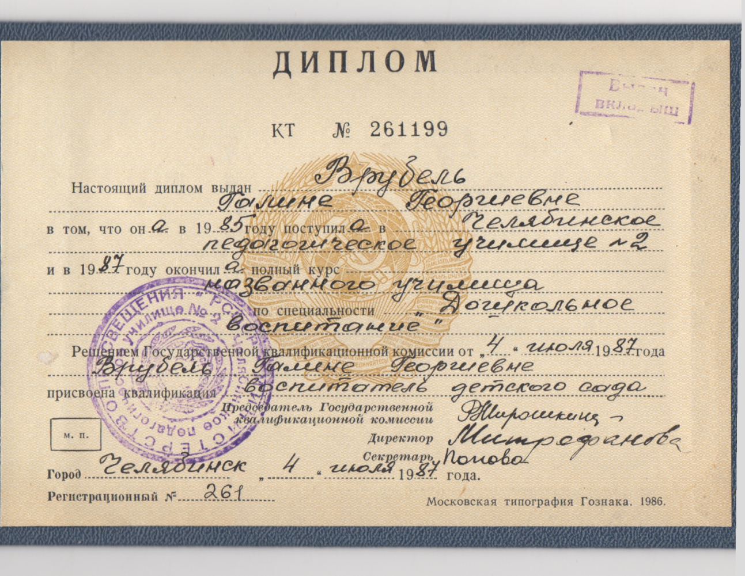

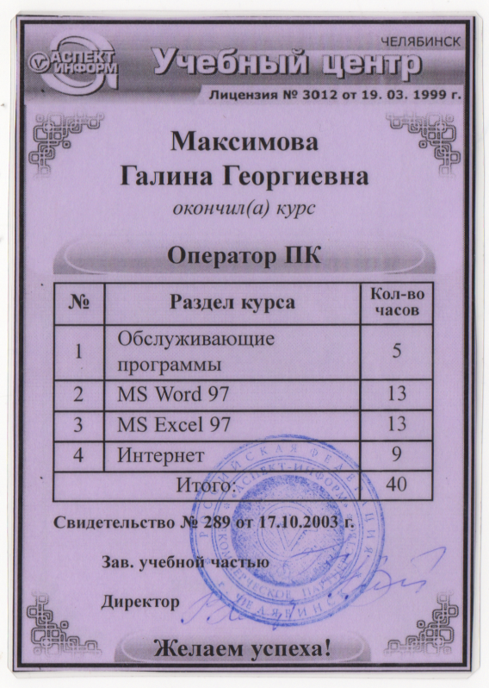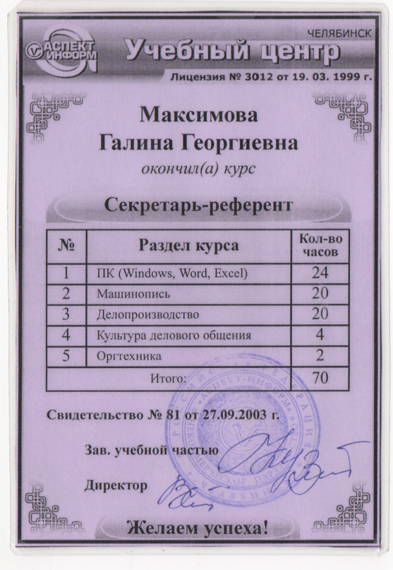

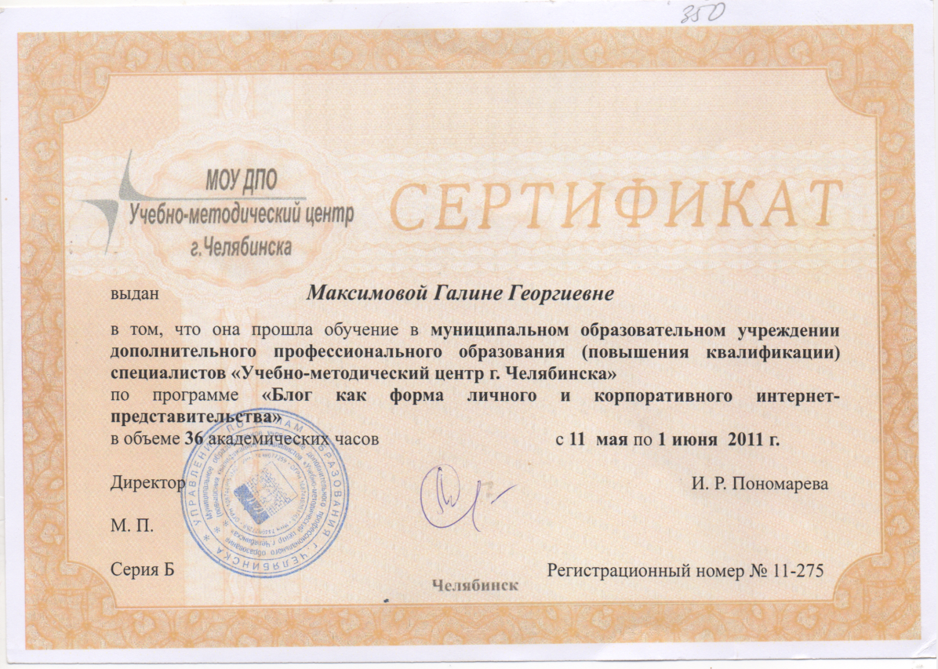

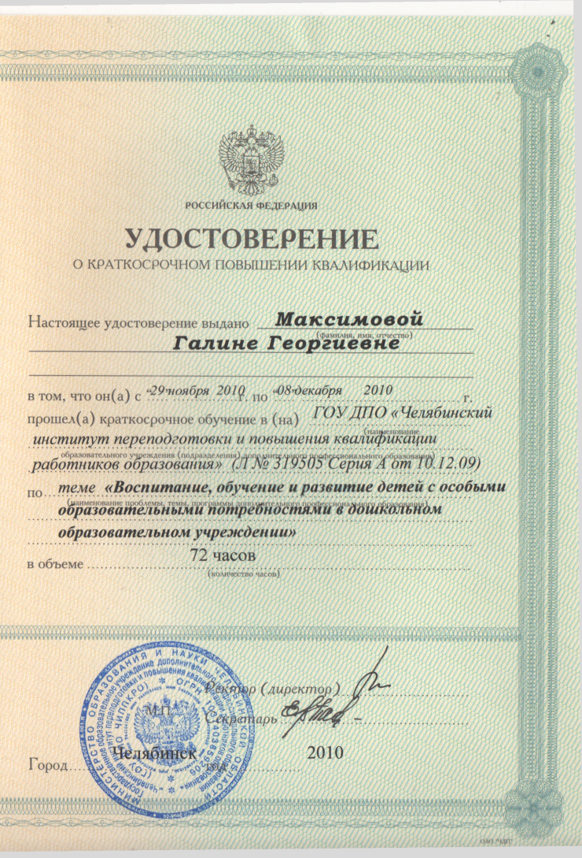

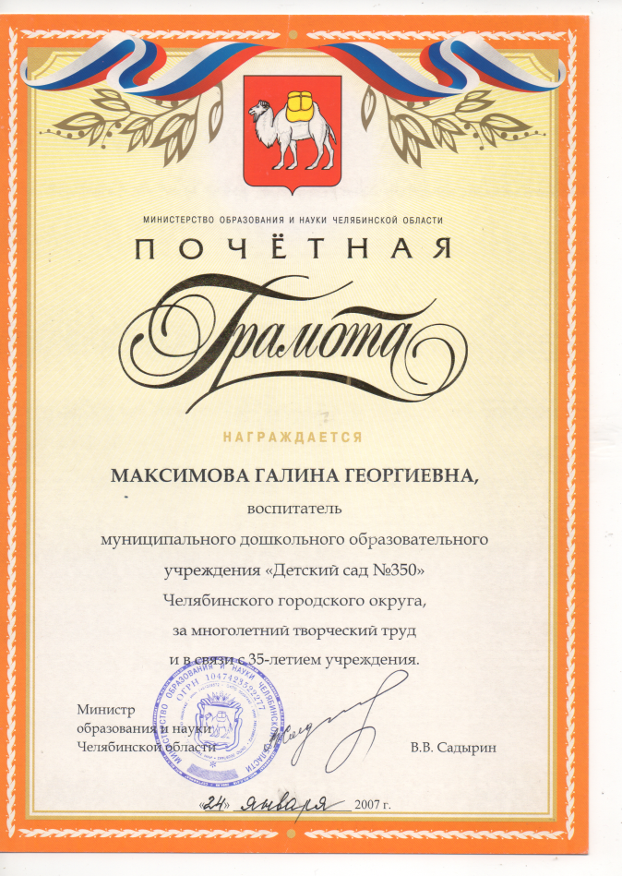

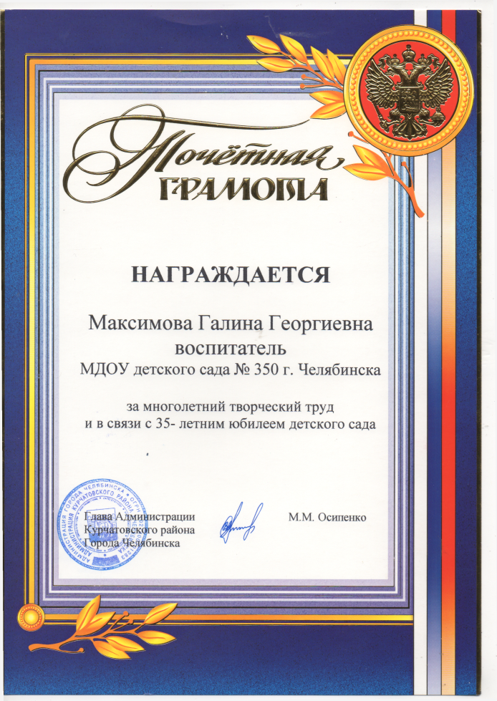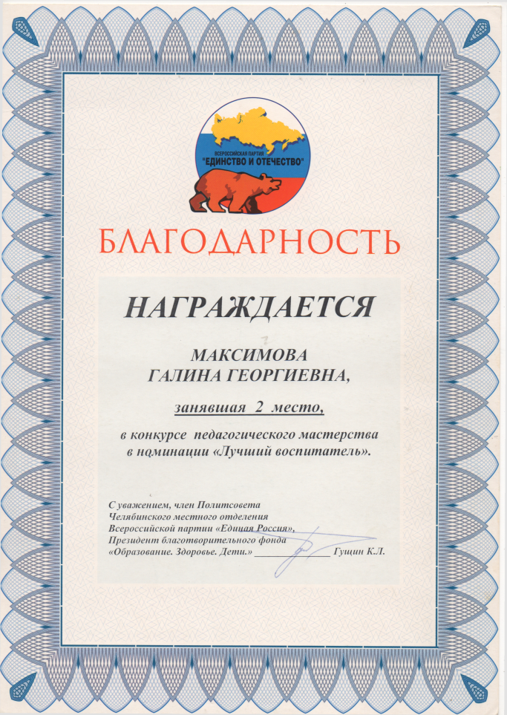
7. Участие в конкурсе
В МАДОУ ЦРР Д.С №. 350 с 2009 года веду кружок «Шахматы» . В феврале 2012 года участвовали в районном и городском конкурсе по «Русским шашкам». В районе мои воспитанники завоевали 3 место, а в городском конкурсе заняли 8 место.

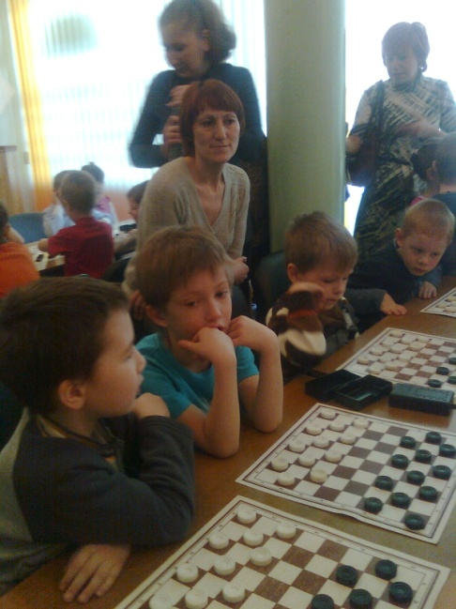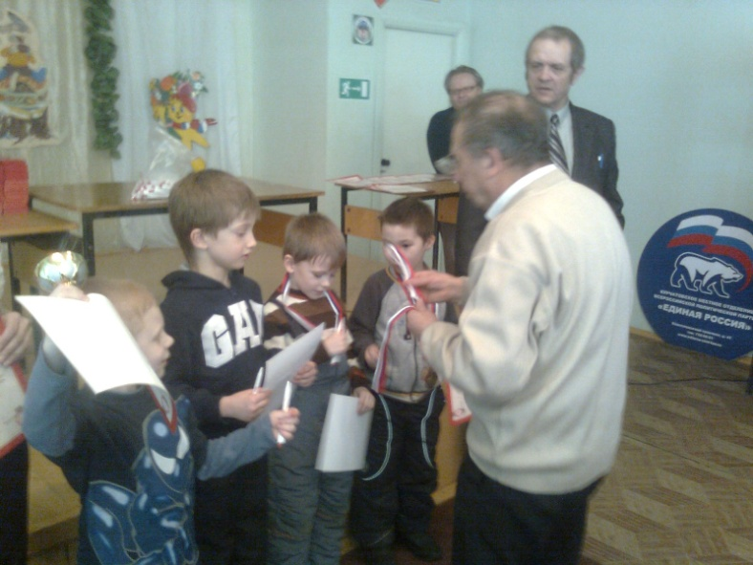

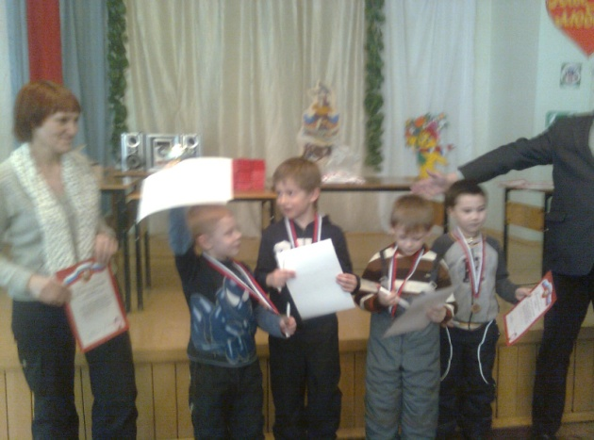

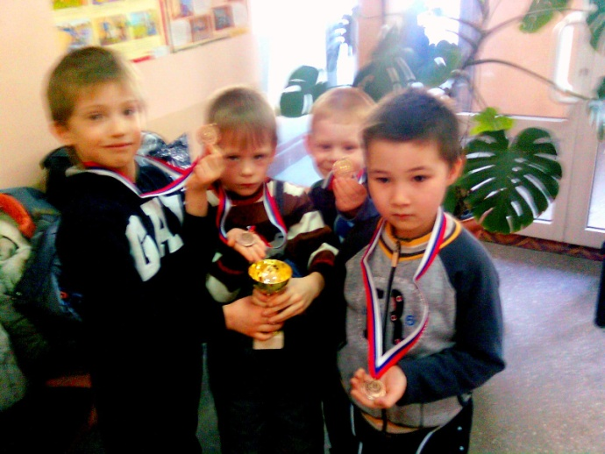
В мае 2012 участвовала в районо - методической неделе:

